レンタル自転車ってなんだ？
資料集「自転車産業にふれよう」

時間をきめて貸出される
自転車のことです。
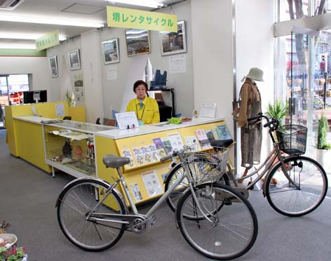

堺東駅前のレンタルサイクル

●観光地のレンタル自転車
観光地などにいくと、レンタル自転車屋さんがあります。１時間または１日いくらと時間やお金がきめられていて、自転車を貸してくれます。歩くのがたいへんなぐらい離れたところに、いくつも見てまわりたい場所があるときなどは、自転車が便利ですね。バスのように、時刻表を気にすることもなく、自分のペースで見てまわることができますし、目的地まで直接、行くことができるのも自転車のよいところです。
●まちに現れたレンタル自転車
最近は観光地だけでなく、ふつうのまちでもレンタル自転車を貸してくれるところが出てきました。駅前などに増え続ける自転車を少しでも減らすためです。
そして、観光地でもまちでも、レンタル自転車をもっと使ってもらうために、借りた場所まで返しにもどらなくても、ちがうところでレンタル自転車を返してもよいサービスが増えてきました。いくつか、レンタル自転車の貸し出しをおこなうポイントをつくっていて、そのどこに返してもいいしくみです。

レンタル自転車屋さんを使ったことがあるかどうか、家族に聞いてみよう！
レンタル自転車ってなんだ？
資料集「自転車産業にふれよう」
先生むけガイド

資料＜拡大写真＞353KB（左クリックしてください。A3大の写真をダウンロードできます）
【このテーマの指導ポイント】
◆レンタル自転車という仕事を知り、便利なサービスであるとともに、
都市部や観光地の渋滞緩和策、放置自転車対策でもあり、クリーンな乗り物の利用で
地球温暖化防止の手段としても注目されていることを学ぶ。
→観光地用、まちなか用のレンタサイクルのメリット・デメリットを考える
→レンタル自転車店にインタビューする
→レンタル自転車の活用方法（環境にやさしいくらし）を考える など

＜関連資料＞
・「自転車がまちをかえるって本当?」
・「地球温暖化ってなんだ？」
・「Co2二酸化炭素排出量ってなんだ？」
・「京都議定書ってなんだ？」
・「環境にやさしい生活ってなんだ？」
・「自転車まちづくりがすすんでいる」
・「世界中の自転車まちづくり」
・「まちでの取り組みはすすんでいるか？」
・「レンタル自転車はえらいのだ！」
・「パーク＆ライドはえらいのだ！」
・「自転車と商店街はなかよし」 など

■参考リンク集■
※インターネットに接続できる環境が必要です。
●国土交通省「まちづくりと自転車」
● 〃 社会実験の推進サイト
●環境省地球温暖化防止促進PR「環のくらし」
●環境キッズgoo「地球温暖化」
●自転車博物館サイクルセンター「自転車のまちづくりを目指して」
●堺市の社会実験
●(財)社会経済生産性本部・自転車活用推進研究会 エコサイクル・マイレージ

■参考書籍
「自転車とまちづくり」（渡辺 千賀恵著 学芸出版社）
「自転車主義革命」（東海教育研究所 東海大学出版会）

